Бекітемін:
Оқу ісі жөніндегі орынбасары: ____________________

Қазақстан Республикасы Оқу-ағарту министрлігі
______________________________________________
(білім беру ұйымының атауы)
Қысқа мерзімді (сабақ) жоспары
Есептер шығару .Гидравликалық машиналар
(сабақтың тақырыбы)

Бөлім: | Қысым
Педагогтың аты-жөні:
Күні:
Сынып: 7 | Қатысушылар саны: | Қатыспағандар саны:
Сабақтың тақырыбы: | Есептер шығару .Гидравликалық машиналар
Оқу бағдарламасына сәйкес оқыту мақсаттары: | 7.3.1.8 – гидравликалық машиналарды қолдану кезіндегі күштен ұтысты есептеу
Сабақтың мақсаты: | - гидравликалық машинаға есептер шығарады  - күштен ұтысты аудандар және радиустар арқылы есептейді  - поршеньдердің жылжу қашықтығын есептейді  - нақты домкратты жобалауға есептеу жүргізеді
Құндылықтарға баулу: | «Адал азамат» бағдарламасы бойынша: Заң және тәртіп.  «Тәртіпке бағынған құл болмайды, тәртіпсіз ел болмайды» – Бауыржан Момышұлы.  Құндылық топтық жұмыстағы жауапкершілік пен өзара құрмет арқылы жүзеге асады.
Сабақтың барысы:
Сабақтың кезеңі/ уақыт | Педагогтің әрекеті | Оқушының әрекеті | Бағалау | Ресурстар
Сабақтың басы  5 минут  Ұйымдастыру, қызығушылықты ояту, мақсат қою | Ұйымдастыру кезеңі. Сәлемдесу, түгендеу, бағалау парағын тарату.  Білімді өзектендіру: «Қатесін тап». Тақтада «Гидравликалық машиналар» тақырыбына қатысты әдейі қатесі бар 3 тұжырым/формула жазылған. Оқушылар қатені тауып, түзетеді.  Проблемалық сұрақ: Домкраттың үлкен поршенінің диаметрі кішісінен 10 есе артық. Күштен неше есе ұтамыз – 10 бе, әлде 100 бе?  Оқушылардың болжамдары тыңдалып, сабақтың тақырыбы мен мақсаты бірге анықталады. | Қатені тауып, дұрыс нұсқасын дәлелдейді.  Болжам айтып, мақсатты анықтауға қатысады. | ҚБ: ауызша кері байланыс, «Бас бармақ». | Слайд  Бағалау парағы
Үлгі есеп  8 минут  «Мен көрсетемін – бірге шығарамыз» | Үлгі есеп / мысал. Диаметрлер бойынша  1) d₂/d₁ = 10 → S₂/S₁ = 100 (аудан диаметрдің квадратына пропорционал).  2) F₁ = 150 Н → F₂ = 15 000 Н.  Жауабы: 15 кН.  - F₂/F₁ = S₂/S₁ = (d₂/d₁)² (дөңгелек поршень үшін S = πd²/4).  - h₁S₁ = h₂S₂ – сұйық көлемі сақталады.  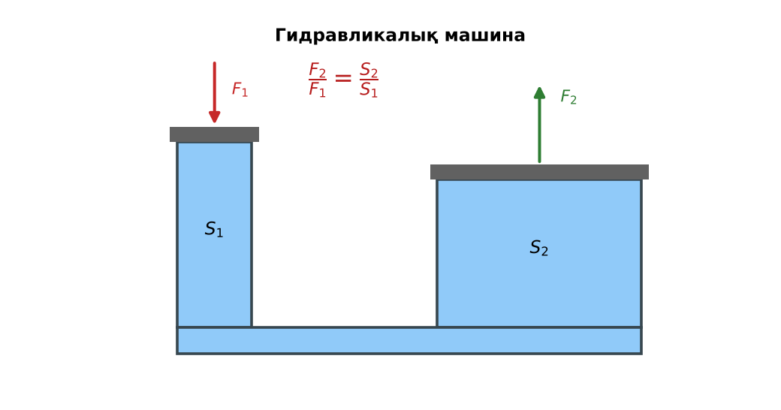  1-сурет. Гидравликалық машина (есептер) | Алгоритм бойынша мұғаліммен бірге шығарады. | Дескриптор:  - гидравликалық машинаға есептер шығарады.  1 балл | Физика 7-сынып оқулығы  Слайд
Станциялар  18 минут  Топтық айналым: 4 станция | «Станциялар» әдісі. Топтар белгі бойынша сағат тілімен ауысады, әр станцияда тапсырма карточкасы бар (Қосымша 1). Рөлдер: есептеуші, тексеруші, хатшы, спикер.  1-станция. Кіші поршень ауданы 2 см², үлкені 400 см². Күштен ұтысты тап.  2-станция. Пресстің үлкен поршені 1500 кг жүкті көтеру үшін кіші поршеньге 300 Н күш түсіріледі. Аудандар қатынасы қандай?  3-станция. Кіші поршень бір жүріс кезінде 10 см төмендейді (S₁ = 4 см²); үлкен поршень (S₂ = 200 см²) 5 см көтерілу үшін неше жүріс керек?  4-станция. d₁ = 2 см, d₂ = 20 см, F₁ = 100 Н. F₂?  ЕББҚ оқушыларына: тапсырманы бөліктерге бөліп беру және қосымша 3–5 минут; аудио/бейне нұсқау, нұсқауды тақтаға жазып қою. | Рөлдер бойынша тапсырманы орындайды.  Жауапты топтық жауап парағына жазады. | Дескриптор (әр станция): формуланы дұрыс таңдайды, бірлікті аударады – 1; дұрыс жауап табады – 1.  8 балл  Станциядағы кілтпен өзара бағалау. | Станция карточкалары  Калькулятор
Сергіту сәті  2 минут | «Тепе-теңдік». Оқушылар бір аяқпен тұрып, қолдарын иіндік сияқты жайып, тепе-теңдікті сақтайды. | Қимылмен орындайды. | – | –
Сабақтың ортасы  7 минут  «Шығу билеті» (деңгейлік) | Оқушы деңгейін өзі таңдайды; А деңгейін орындаған оқушы В деңгейіне өтеді (тапсырмалар Қосымша 1-де).  А деңгейі (білу, қолдану):  Кіші поршень ауданы 2 см², үлкені 400 см². Күштен ұтысты тап.  В деңгейі (талдау):  Пресстің үлкен поршені 1500 кг жүкті көтеру үшін кіші поршеньге 300 Н күш түсіріледі. Аудандар қатынасы қандай?  С деңгейі (жинақтау, бағалау):  Кіші поршень бір жүріс кезінде 10 см төмендейді (S₁ = 4 см²); үлкен поршень (S₂ = 200 см²) 5 см көтерілу үшін неше жүріс керек?  ЕББҚ оқушыларына: толтырылған үлгі есеп және бос орынды толықтыру тапсырмасы; суретті тірек-сызба және қадамдық нұсқаулық. | Деңгейін таңдап, жеке орындайды.  Жауап кілтімен өзін-өзі тексереді. | Дескриптор:  А: күштен ұтысты аудандар және радиустар арқылы есептейді – 2 балл  В: поршеньдердің жылжу қашықтығын есептейді – 3 балл  С: нақты домкратты жобалауға есептеу жүргізеді – 4 балл | Деңгейлік карточкалар  Жауап кілті
Сабақтың соңы  5 минут  Бекіту, рефлексия, үй тапсырмасы | Бекіту: Kahoot викторинасы (мұғалім алдын ала дайындайды). Сұрақтар:  - d₂/d₁ = 3 → S₂/S₁ = ? (9)  - F₁ = 100 Н, k = 40 → F₂ = ? (4000 Н)  - h₁S₁ = ? (h₂S₂)  Kahoot: https://kahoot.com/  Рефлексия «Баспалдақ»: оқушы стикерін баспалдақтың өзі жеткен сатысына («білемін», «түсінемін», «қолдана аламын», «түсіндіре аламын») жапсырады.  Үй тапсырмасы (таңдау бойынша):  - А: 5 есеп.  - В: Гидравликалық машинаға 2 есеп құрастыру.  - С: Экскаватордың гидравликасы туралы сызба. | Викторинаға жауап береді.  Балын қосып, өзін-өзі бағалайды.  Рефлексия жасайды. | Дескриптор: викторина сұрақтарының 80%-ына дұрыс жауап береді – 1 балл  Шкала: 90–100% «өте жақсы», 70–89% «жақсы», 50–69% «қанағаттанарлық» | Kahoot (QR)  Kundelik.kz
Мұғалімге ескерту: оқушылар жиі жіберетін қателер
- Диаметрлер қатынасын аудандар қатынасы деп алу. → S ~ d², сондықтан қатынасты квадраттау.
Өмірмен байланыс
Гидравликалық пресс зауытта металл табақтарды пішіндейді – бірнеше жүз тонна күш береді.
Тапсырмалардың жауап кілті
Тапсырма | Жауабы
А | k = 200.
В | S₂/S₁ = 15 000/300 = 50.
С | Бір жүрісте h₂ = 10·4/200 = 0,2 см; 5/0,2 = 25 жүріс.
Қосымша 1 | 10 000 Н.
Қосымша 2 | Тот баспайды, қатпайды, майлайды.
Үлгі есеп | 15 кН.

Қосымша 1. Оқушыға арналған тапсырмалар парағы (басып шығаруға)
Аты-жөні: ____________________ **Сынып:** __ **Күні:** ______

А деңгейі
Кіші поршень ауданы 2 см², үлкені 400 см². Күштен ұтысты тап.
____________________________________________________________________________________________
____________________________________________________________________________________________

В деңгейі
Пресстің үлкен поршені 1500 кг жүкті көтеру үшін кіші поршеньге 300 Н күш түсіріледі. Аудандар қатынасы қандай?
____________________________________________________________________________________________
____________________________________________________________________________________________
____________________________________________________________________________________________

С деңгейі
Кіші поршень бір жүріс кезінде 10 см төмендейді (S₁ = 4 см²); үлкен поршень (S₂ = 200 см²) 5 см көтерілу үшін неше жүріс керек?
____________________________________________________________________________________________
____________________________________________________________________________________________
____________________________________________________________________________________________

Қосымша тапсырмалар
1) d₁ = 2 см, d₂ = 20 см, F₁ = 100 Н. F₂?
____________________________________________________________________________________________
2) Неге гидравликада су емес, арнайы май қолданылады?
____________________________________________________________________________________________
Қосымша 3. Тірек-конспект (бос орындарды сабақ барысында толтыр)
Тақырып: Есептер шығару .Гидравликалық машиналар

• F₂/F₁ = S₂/S₁ = (d₂/d₁)² (дөңгелек поршень үшін S = πd²/4).
• h₁S₁ = h₂S₂ – сұйық көлемі сақталады.
• Күштен ұтыс k = F₂/F₁.

Есімде қалған формула / ереже: ____________________________________________________________
____________________________________________________________________________________________
Қосымша 2. Бағалау парағы (әр оқушыға)
Кезең | Дескриптор | Балл | Менің балым
«Мен көрсетемін – бірге шығарамыз» | Дескриптор: - гидравликалық машинаға есептер шығарады. | 1
Топтық айналым: 4 станция | Дескриптор (әр станция): формуланы дұрыс таңдайды, бірлікті аударады – 1; дұрыс жауап табады – 1. Станциядағы кілтпен өзара бағалау. | 8
«Шығу билеті» (деңгейлік) | Дескриптор: А: күштен ұтысты аудандар және радиустар арқылы есептейді – 2 балл В: поршеньдердің жылжу қашықтығын есептейді – 3 балл С: нақты домкратты жобалауға | 9
Бекіту, рефлексия, үй тапсырмасы | Дескриптор: викторина сұрақтарының 80%-ына дұрыс жауап береді – 1 балл Шкала: 90–100% «өте жақсы», 70–89% «жақсы», 50–69% «қанағаттанарлық» | 1
Барлығы | 16–19 «өте жақсы», 12–15 «жақсы», 9–11 «қанағаттанарлық» | 19

Қосымша 4. Көрнекілік (интерактивті тақтаға немесе басып шығаруға)
1-сурет. Гидравликалық машина (есептер)

Суретпен жұмыс (сұрақтар): 1) Суретте қандай құбылыс/құрылғы бейнеленген? 2) Қандай физикалық шамалар көрсетілген және олар қалай байланысқан? 3) Суретке сүйеніп, өмірден бір мысал келтір.
Сандық ресурстар (QR-кодтар)
Kahoot – викторина  https://kahoot.com/   | Bilimland – видеосабақ  https://bilimland.kz/   | OPIQ – цифрлық оқулық  https://www.opiq.kz/  

